[白蛋白载药研究引质疑：四川大学华西口腔医院团队如何回应？](https://mp.weixin.qq.com/s?__biz=MzAwNzc1NjU0Ng==&mid=2648112709&idx=1&sn=378357b6b19eca7db095de458f4e95b4)

原创科研正气-唯一号[科研正气](javascript:void(0);)2025-04-25 16:19:25四川



**质疑资讯**

近日，《International Journal of Biological Macromolecules》（2025年）期刊发表的一项关于白蛋白在姜黄素光动力抗菌治疗中的应用研究遭到质疑。评论人指出该研究中部分图像存在重复使用的嫌疑，引发了学界的广泛关注。

**论文信息**

论文标题：

Albumin as a functional carrier enhances solubilization, photodynamic and photothermal antibacterial therapy of curcumin

白蛋白作为功能载体增强姜黄素的溶解、光动力和光热抗菌治疗

第一作者：赖旭阳（四川大学）

通讯作者：彭强（四川大学）

第一单位：四川大学华西口腔医院口腔基础医学系国家口腔医学中心

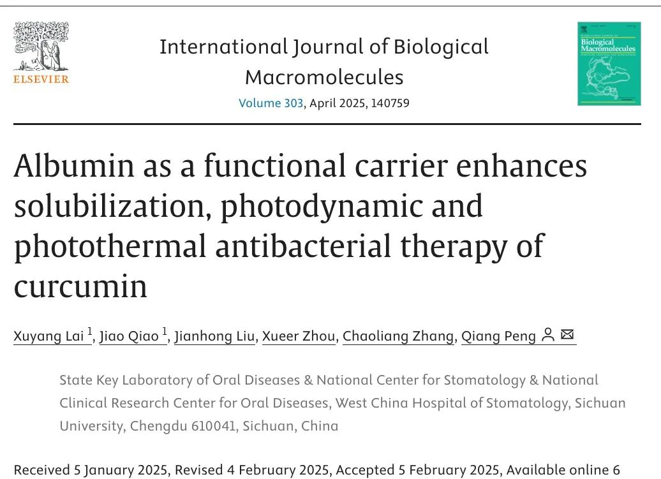

**质疑内容**

2025年4月，评论人Archasia Belfragei指出，该研究在多处图像中存在疑似重复使用的现象：

图4f似乎包含了两个相同的培养皿：

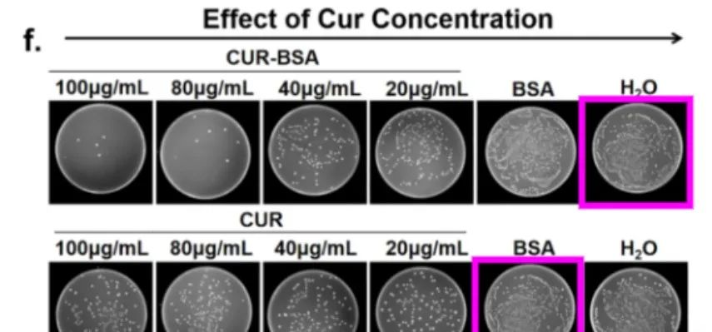

图4a似乎也包含了两个相同的培养皿：

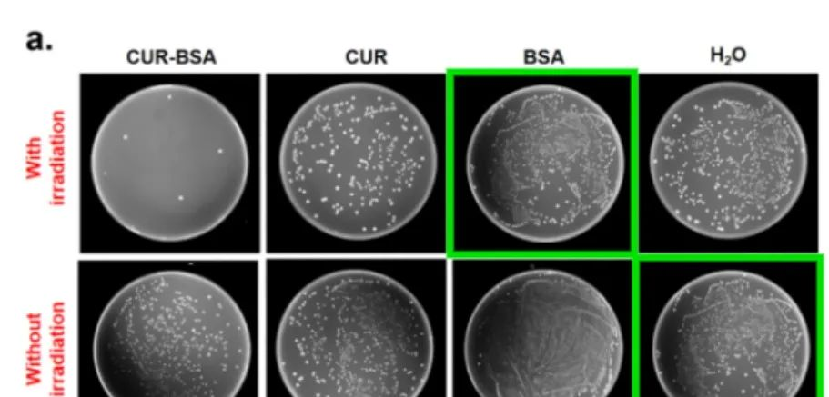

图6c同样似乎包含了两个相同的培养皿：

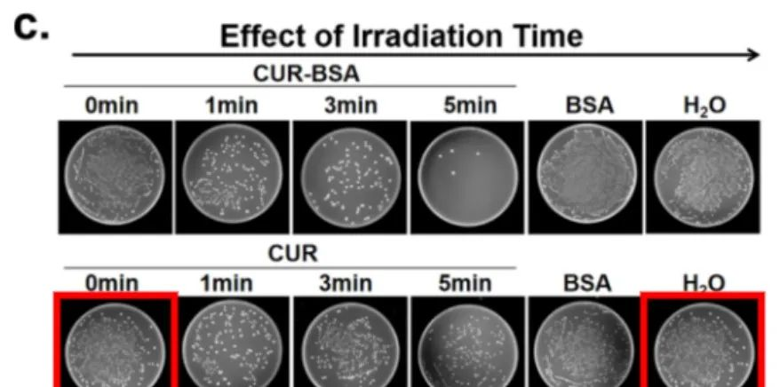

__参考链接  
 __

https://pubpeer.com/publications/BCC0B83DA6B901E5306F29F21E2FF3#0

**免责声明**

本公众号转载的信息来源于 PubPeer、Pubmed及相关期刊，涉及的人名、单位均为音译。对于文章内容的真实性、完整性及及时性，本公众号不作任何保证或承诺，内容仅供读者参考。  
 如任何单位或个人认为本内容可能涉嫌侵犯其合法权益，请及时向我们提交书面权利通知及详细侵权情况，我们将依法尽快移除相关涉嫌侵权的内容。  
 若您有任何建议，欢迎随时与客服联系。

**第三方客服微信**



